Shot-list
Auf den folgenden Seiten finden Sie Word-Dokumente mit entsprechenden Tabellenvorlagen, die Sie fortführen können.
- Um jeweils eine neue Zeile hinzuzufügen, stellen Sie den Cursor in das jeweils letzte Tabellenfeld und drücken dann die Tabulatortaste. Die jeweilige Spaltenhöhe der Zeile passt sich dem Inhalt an.
- Um bestimmte Tabellenzeilen oder Tabellenzellen miteinander zu verbinden, markieren Sie mit der Maus die entsprechenden Zellen und wählen dann im Menü Tabelle den Befehl Zeilen/Zellen verbinden.

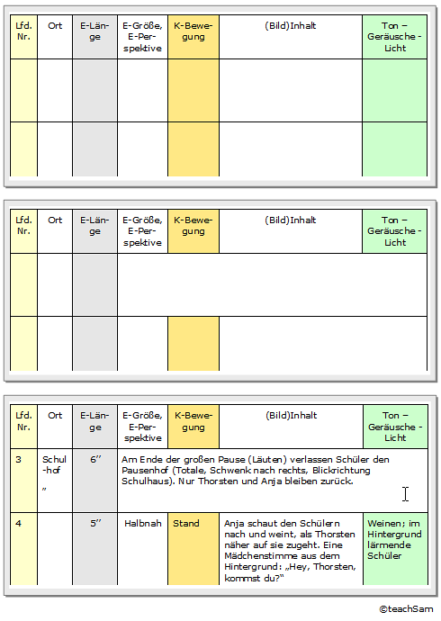

lfd.  Nr. | Auf-nahme-ort | Einstel-lungslänge | Einstellungs-  größe/ -  perspektive/ Kamera-bewegungen- | Bildinhalt | Ton / Ge-  räusche / Licht

Lfd. Nr. | Ort | E-Länge | E-Größe,  E-Per-spektive | Kamera-bewegung | (Bild)Inhalt | Ton – Geräusche - Licht

